**Escola Municipal de Ensino Fundamental**



Descrição: MCj02515030000[1]

**“Arnaldo Francisco dos Santos”**

Rua Vital Brasil, nº 140 – Bairro Esperança.

Fone (0xx49) 33421197 – Galvão – SC

escola.arnaldosantos@gmail.com

**APOSTILA DE ATIVIDADES**

Prezados Pais, Responsáveis, Alunos!

Estamos encaminhando nova apostila com atividades complementares aos conteúdos estudados em sala de aula, para os próximos 15 dias de aula. Quinzena que compreende a semana de **23 de outubro a 10 de novembro de 2020**.

Solicitamos aos Pais que após a conclusão de todas as atividades, deixem na mesma embalagem que receberam, pois na entrega de novos materiais, essa apostila deverá ser devolvida para avaliação e correção pelos Professores.

**Aluno(a):** ___________________________________________________________

Turma: 1º ano 1 e 2 Turno: Matutino

Professoras: ***GEMA TEREZINHA MACULAN*** e

***SILVANA TEREZINHA DE QUADROS***

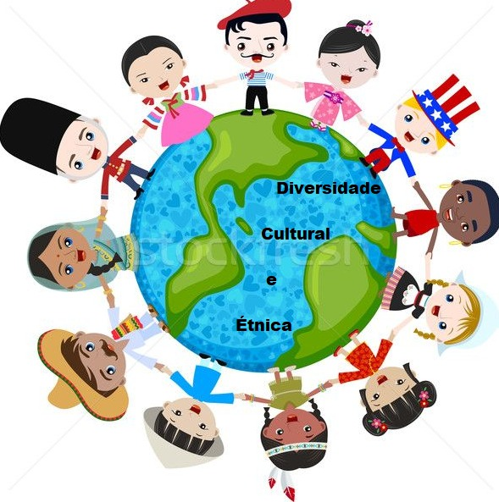

Escola Municipal de Ensino Fundamental “Arnaldo Francisco dos Santos”

Galvão/SC, _____ de outubro de 2020.

Professor(a): ***________________________________________________***

Aluno(a): __________________________________________ Turma: _______

Disciplinas: Língua portuguesa, Matemática, Geografia, História, Ciências, Ensino Religioso.

Com esta apostila, vocês vão poder aprender sobre animais, medidas, grandezas, explorar textos, ler, escrever, colorir, comer fruta, brincar, falar, ouvir, ver...

Antes de comer o pêssego, escreva o que vocês pensam sobre o porquê das professoras terem mandado um pêssego para você...

______________________________________________________

_____________________________________________________

______________________________________________________

Após ouvir a história: “**Quem Vai Ficar com o pêssego?”**

Grave um vídeo ou audio e conte a história do seu jeito. (queremos ver e ouvir para avaliar a oralidade e apreciar tua história)

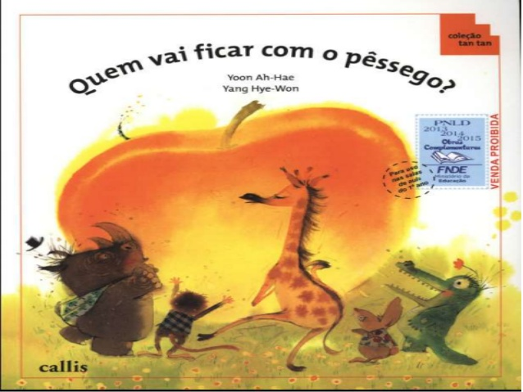

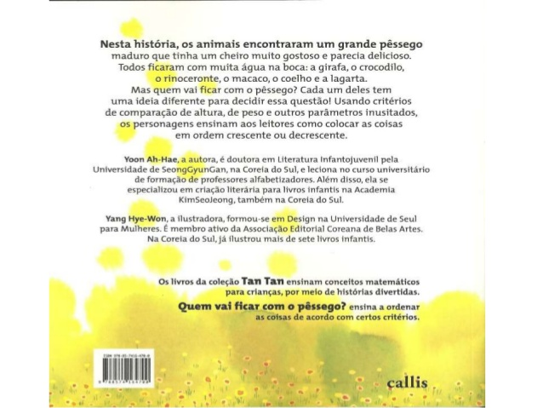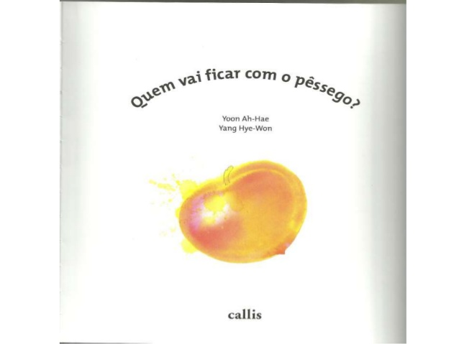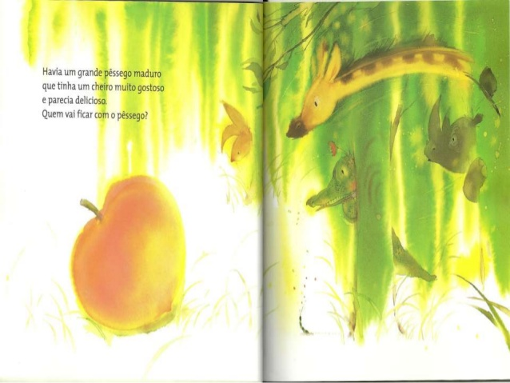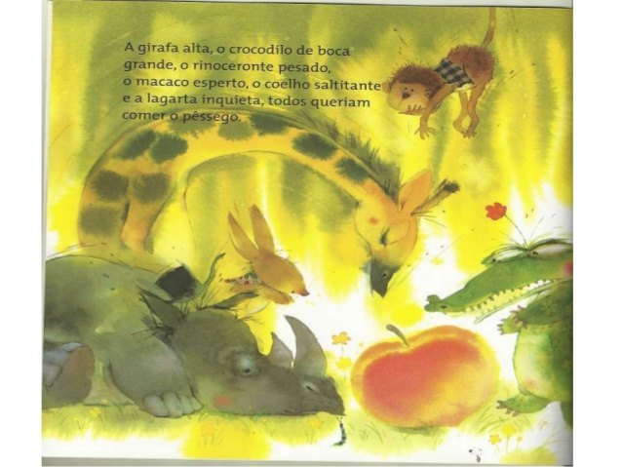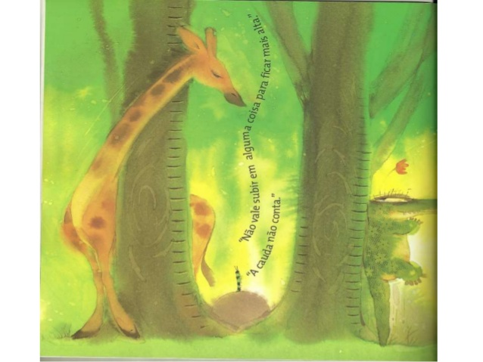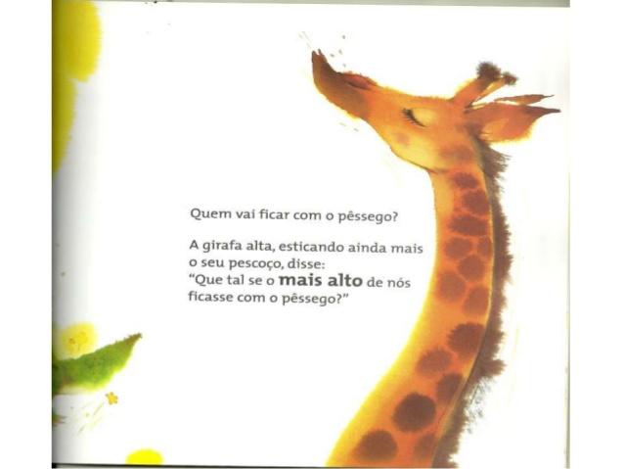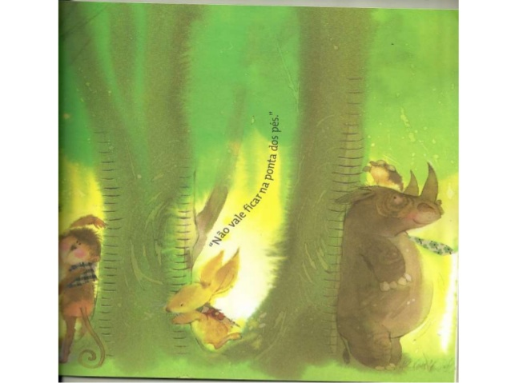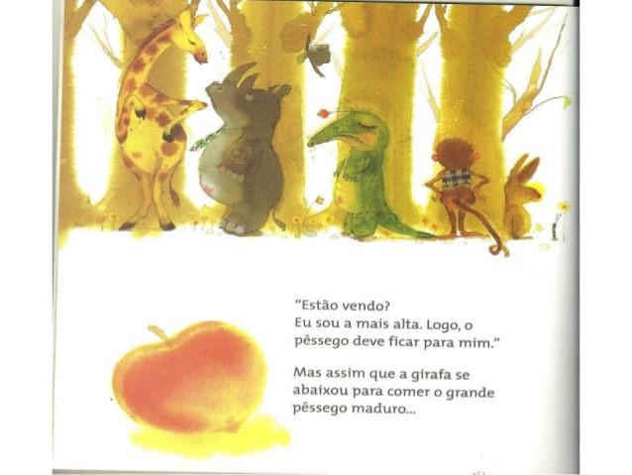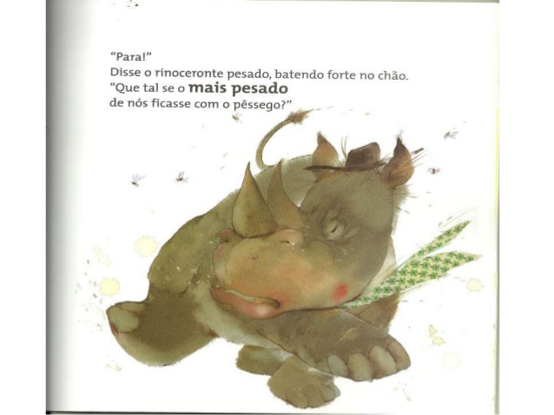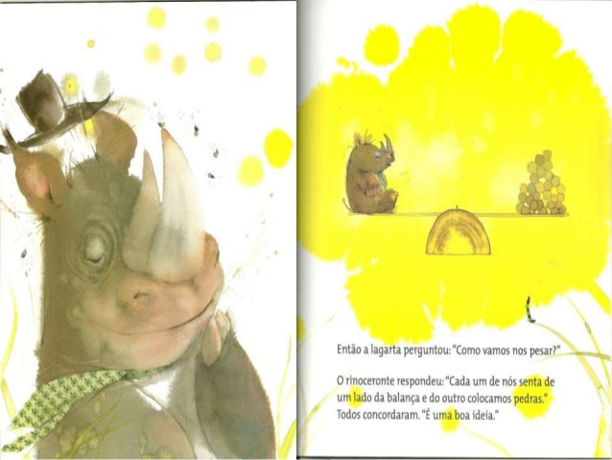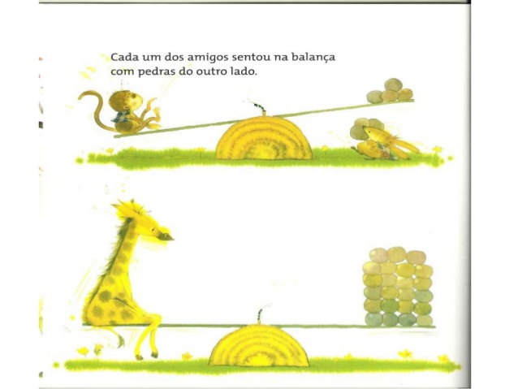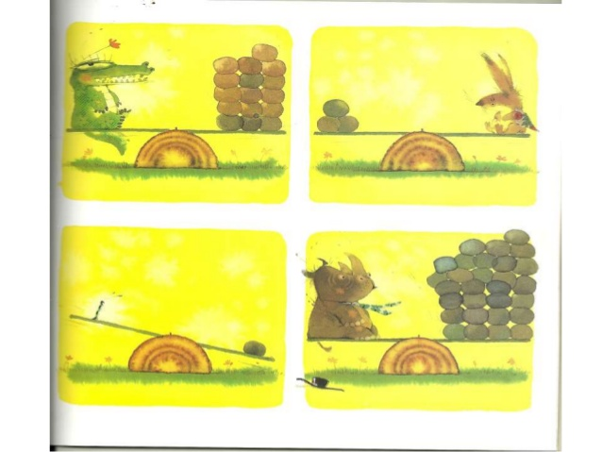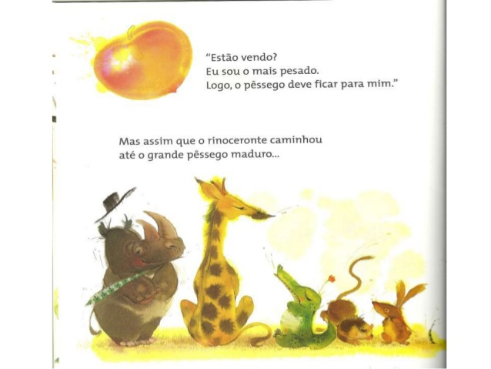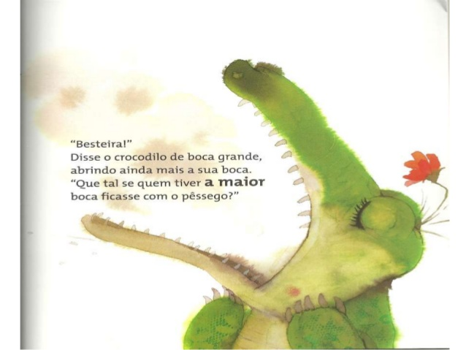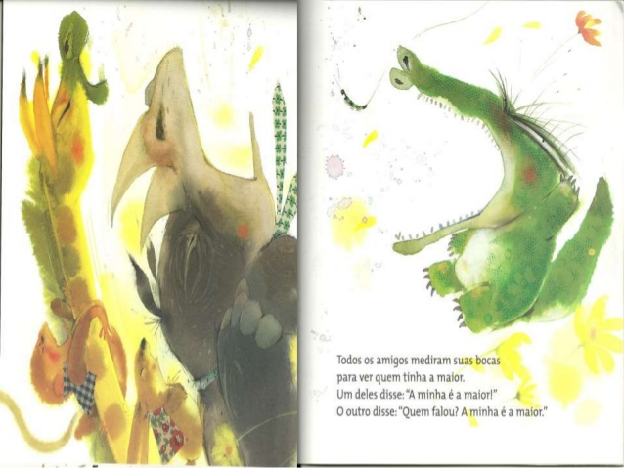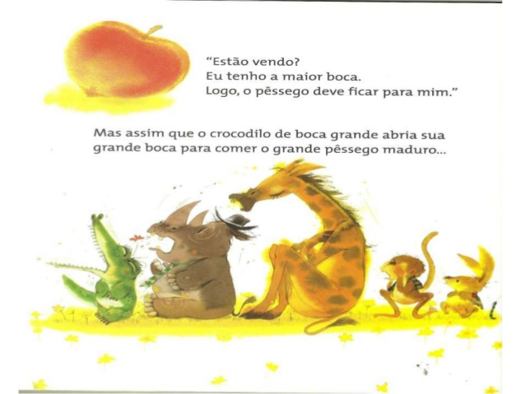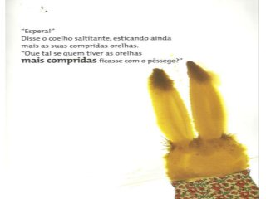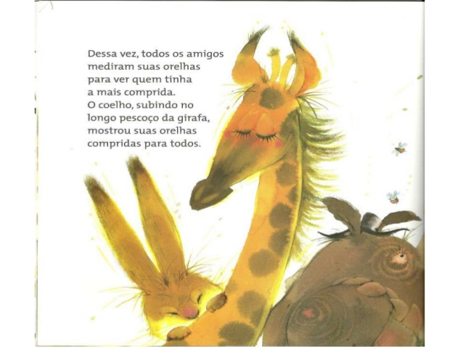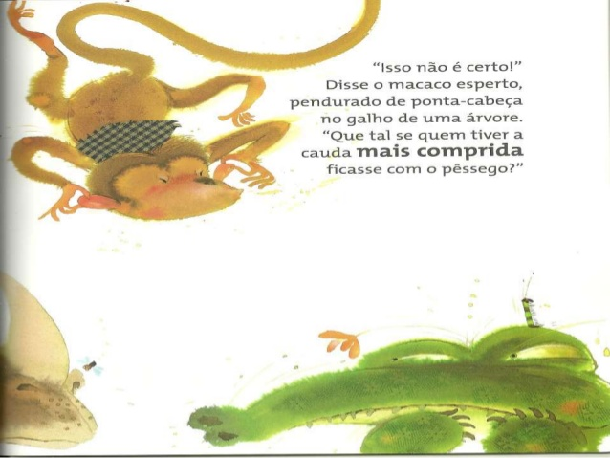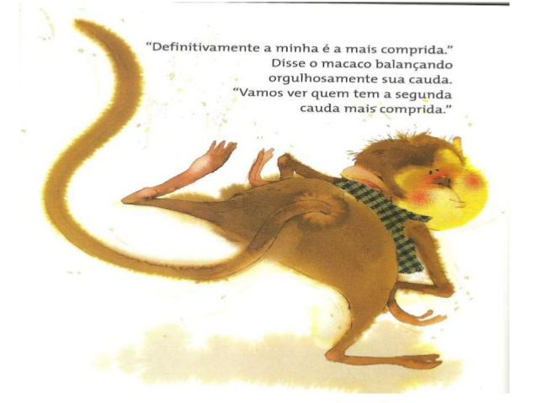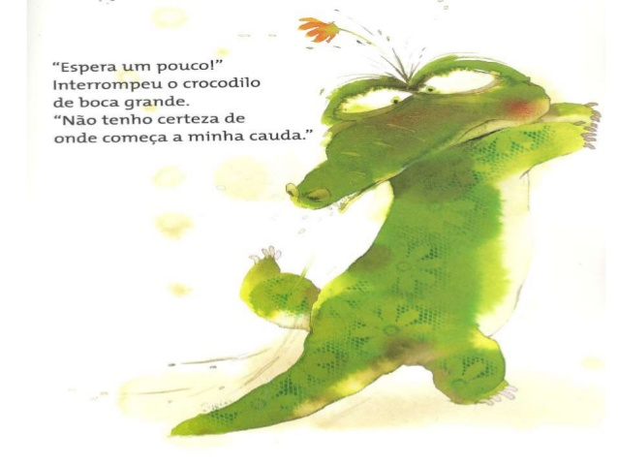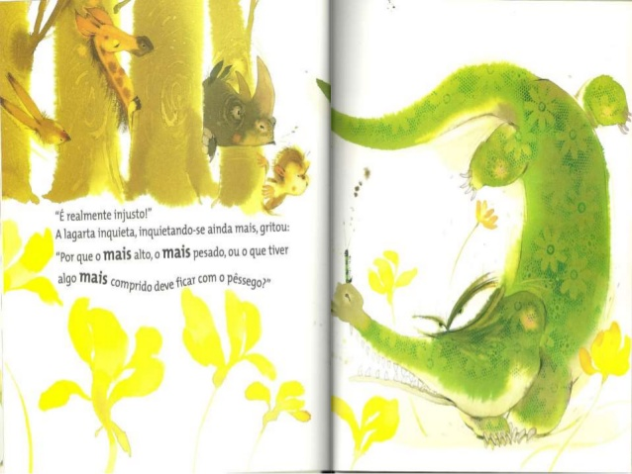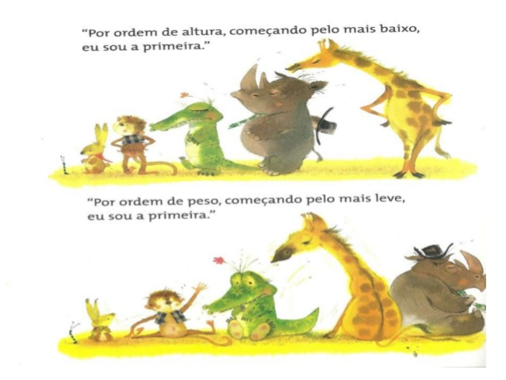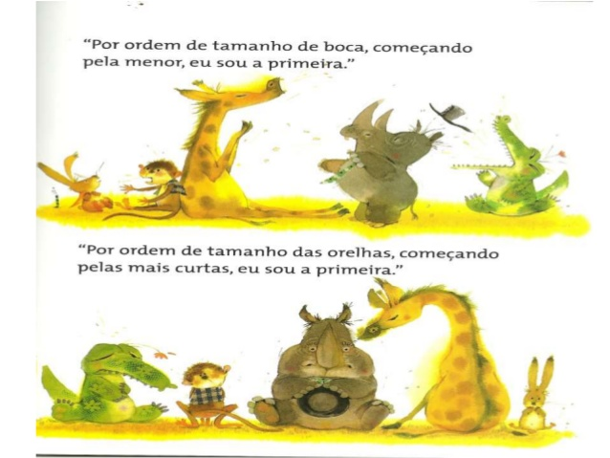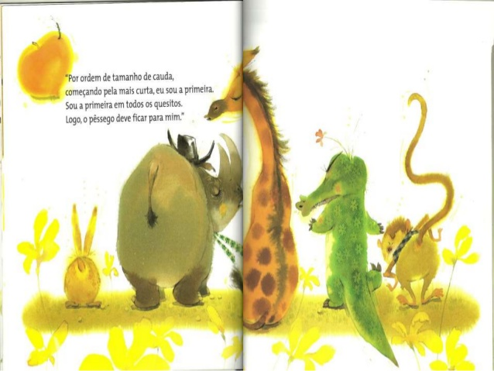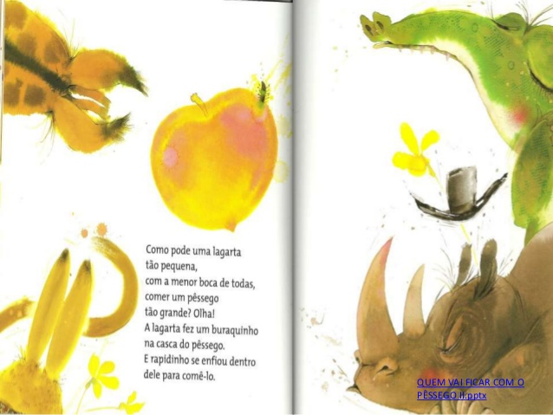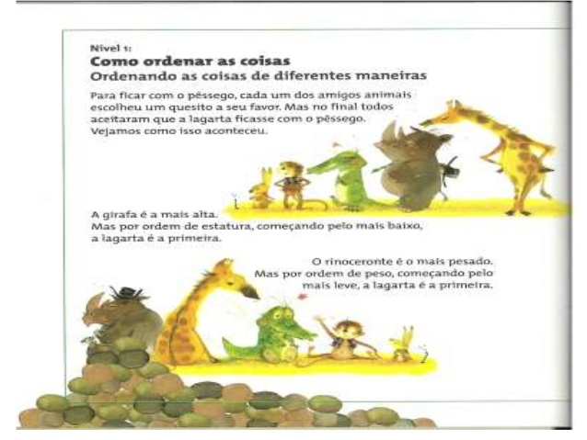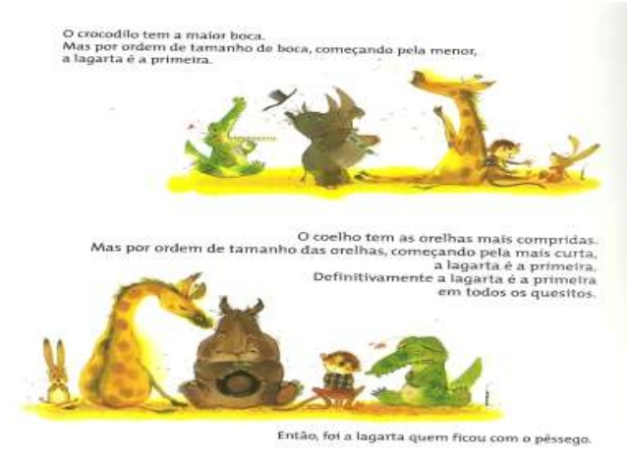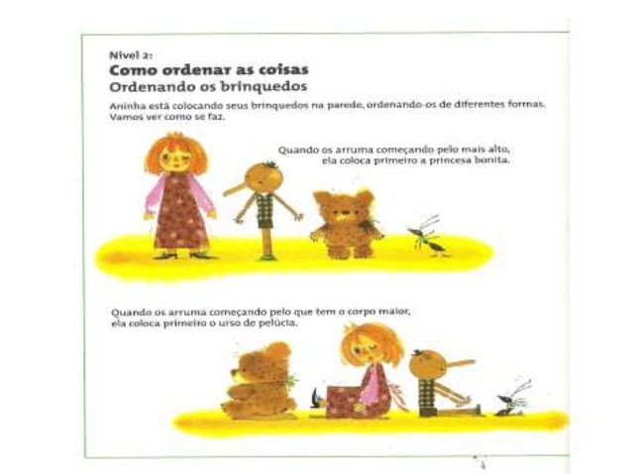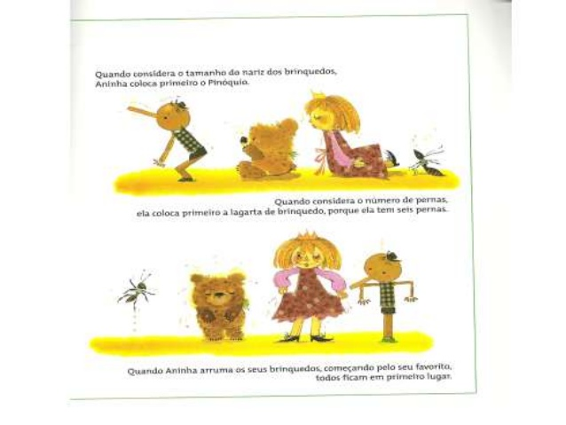

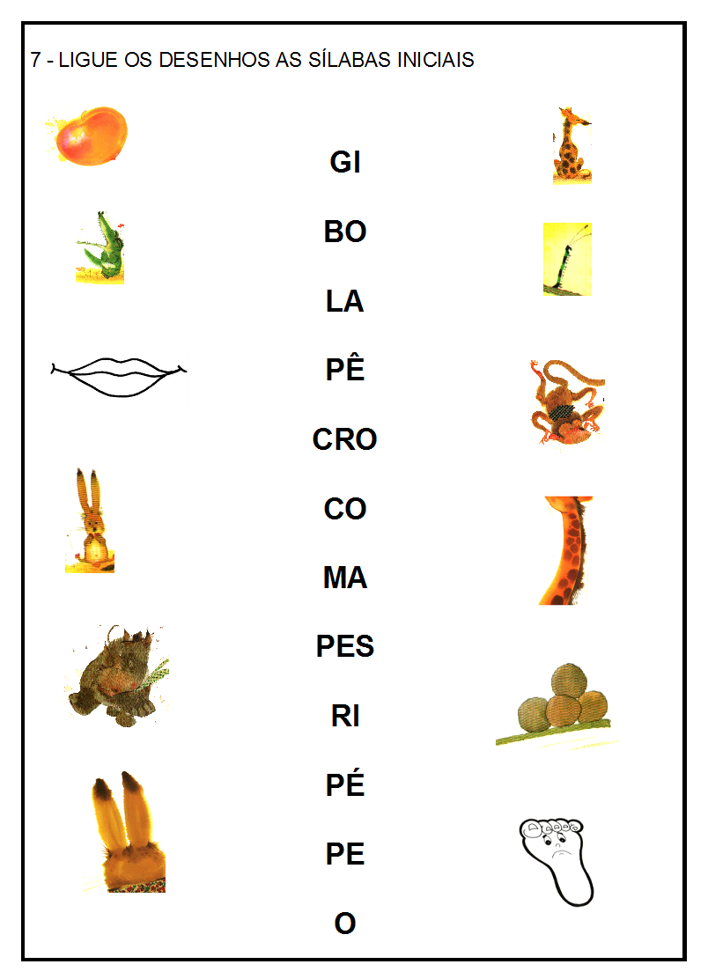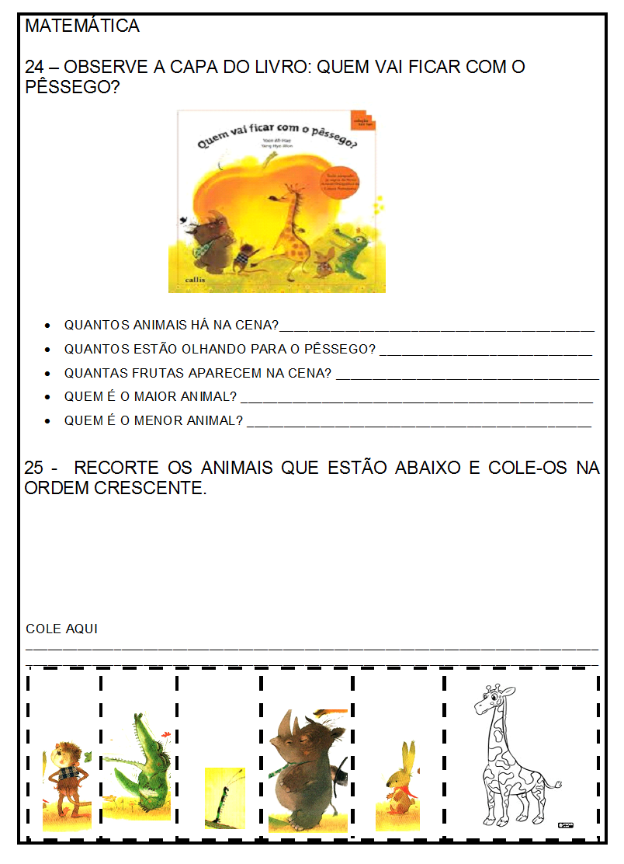

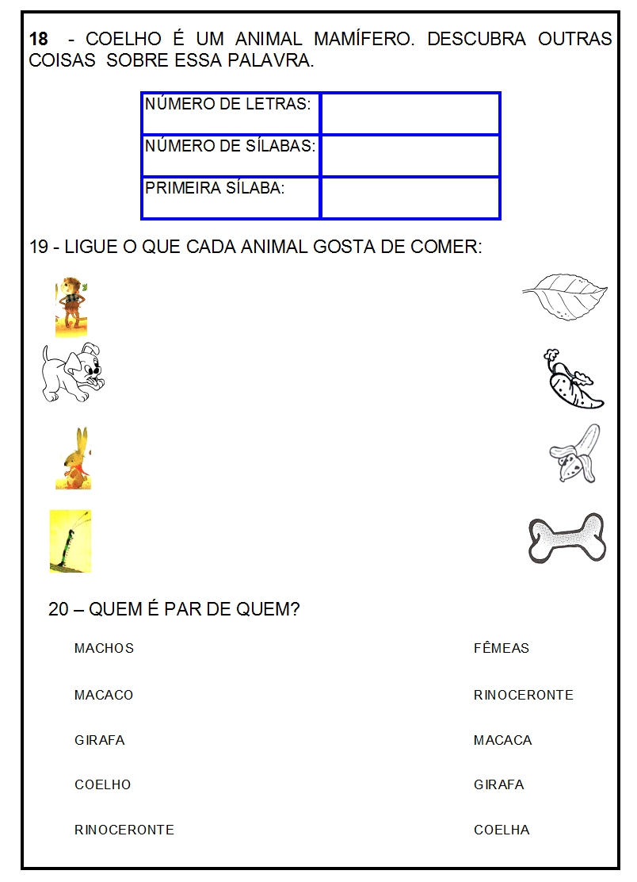

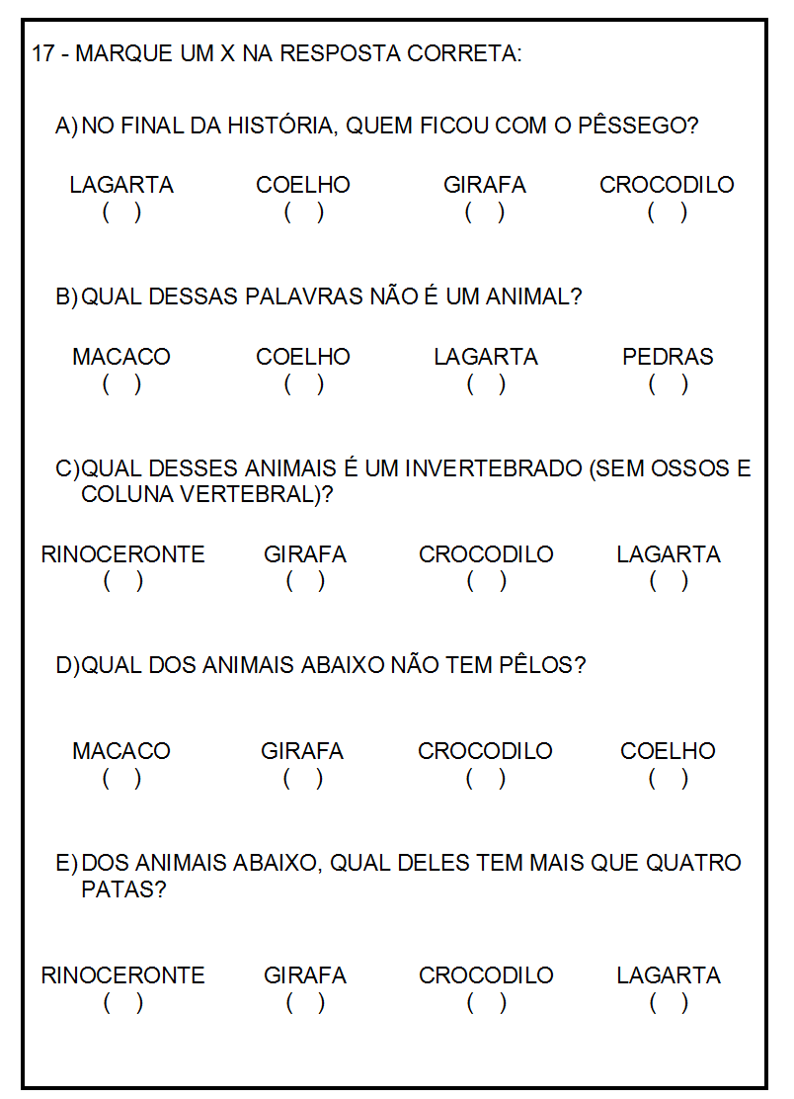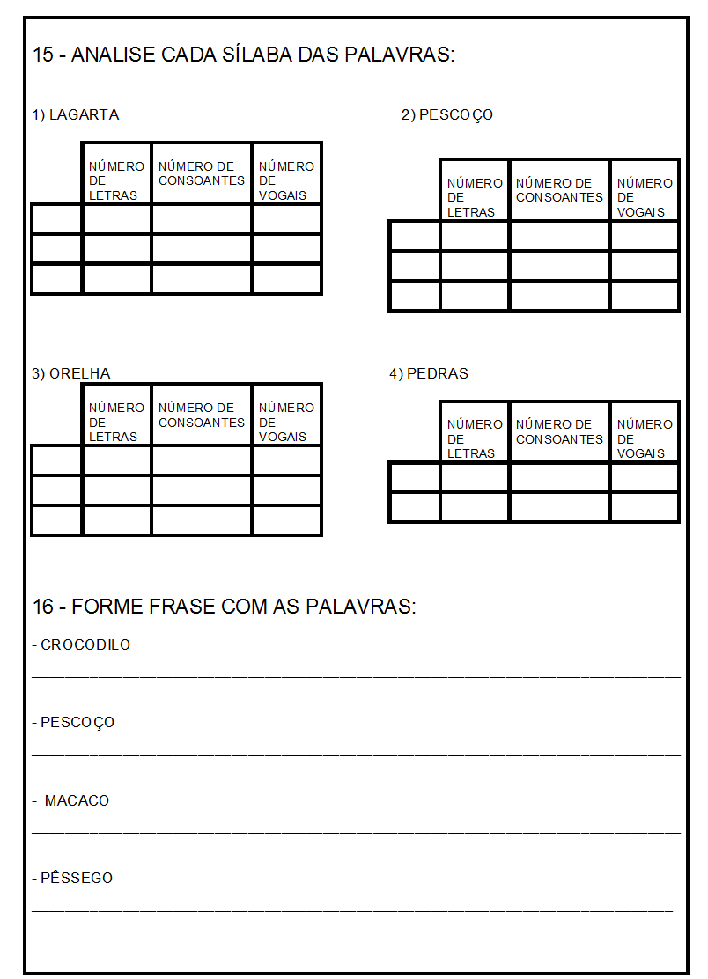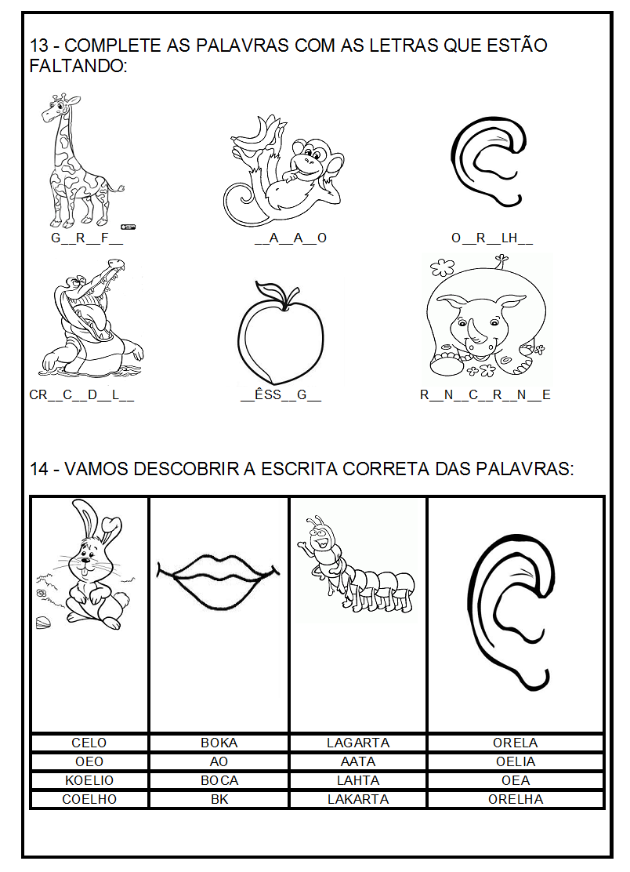

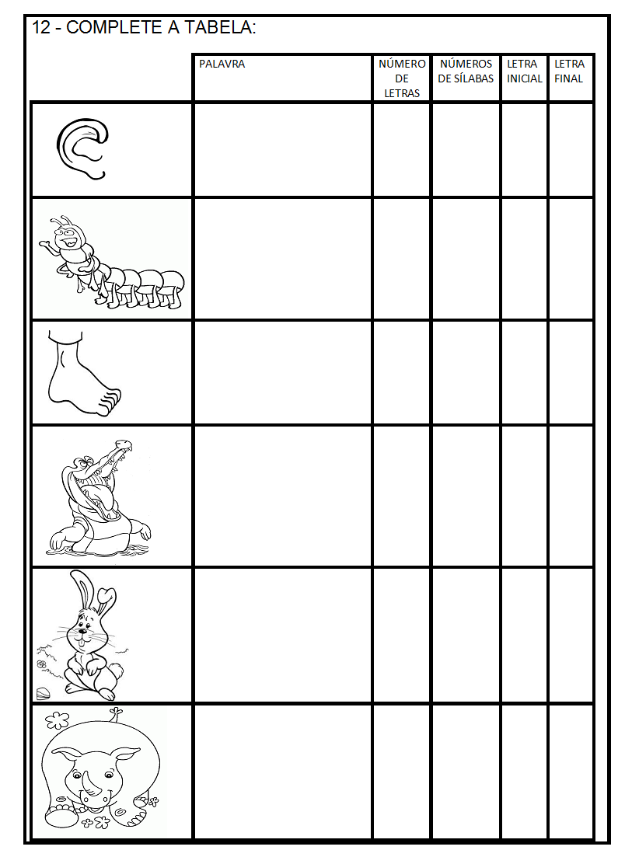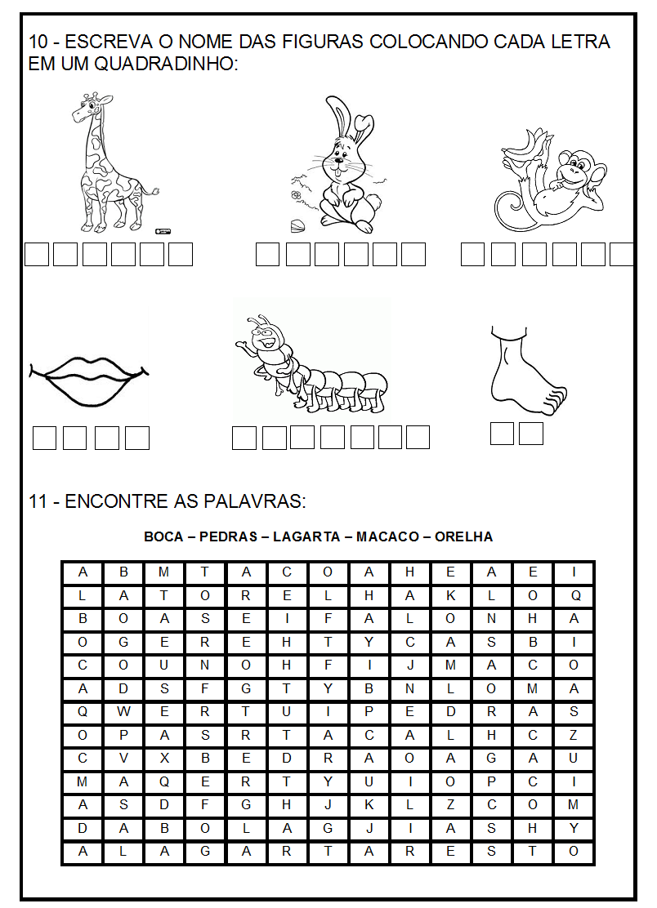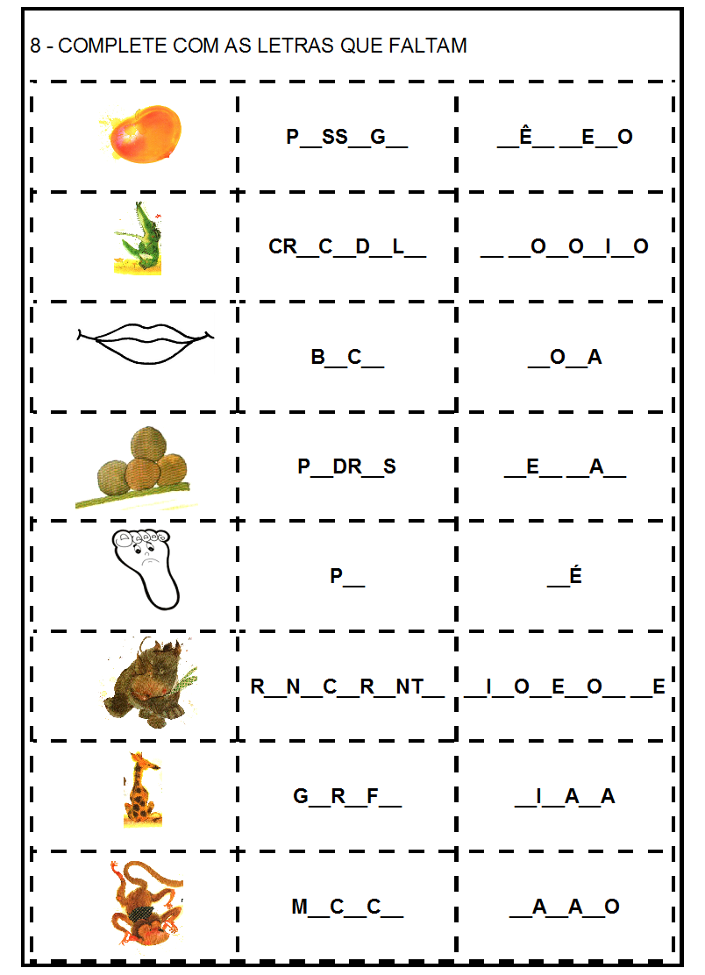

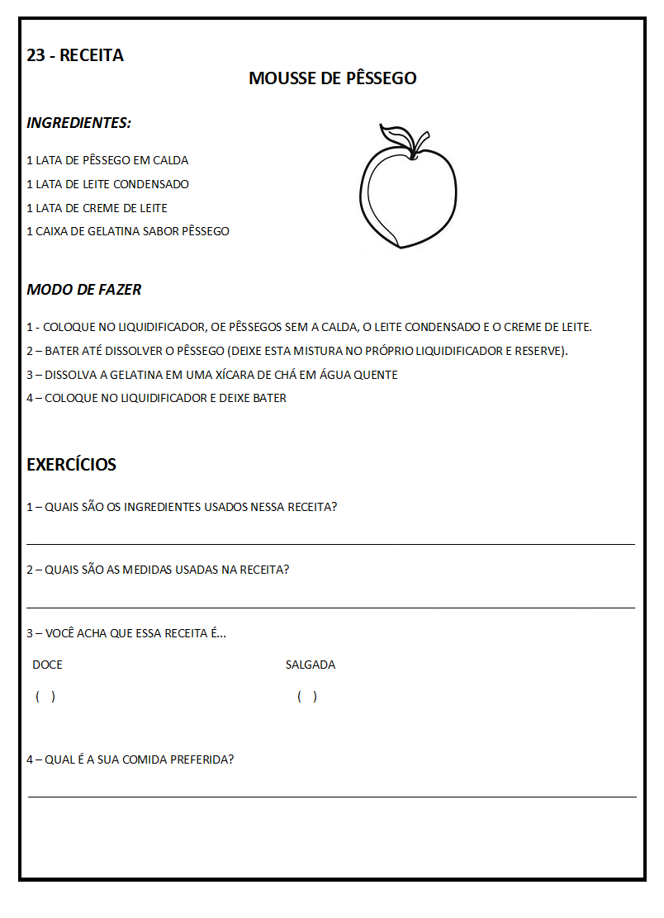

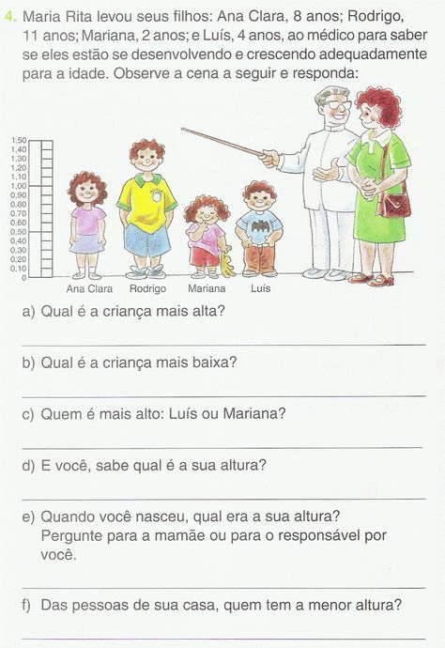

Escola Municipal de Ensino Fundamental “Arnaldo Francisco dos Santos”

Galvão/SC, _____ de outubro de 2020.

Professor(a): **Renara Loureiro**.

Aluno(a): __________________________________________Turma: ____________

Disciplina: **INGLÊS**



**Hi, students!!** No dia 31 de outubro celebramos uma data muito conhecida na cultura inglesa, o **HALLOWEEN,** mais conhecido aqui no Brasil como **Dia das Bruxas**. Alguns dos símbolos do Halloween são:

* **AS CORES LARANJA, PRETO E ROXO;**
* **LANTERNA DE ABÓBORA;**
* **MÁSCARAS E FANTASIAS;**
* **ESQUELETOS E FANTASMAS;**
* **MORCEGOS;**
* **GOSTOSURAS E TRAVESSURAS** DO INGLÊS TRICK OR TREAT;

Como estudamos a língua inglesa vamos comemorar esse dia nos divertindo? A brincadeira é **TIC TAC TOE** (Jogo da Velha) com **SPIDERS** (aranhas). Let’s go!

Veja o exemplo:

**HALLOWEEN – TIC TAC TOE**

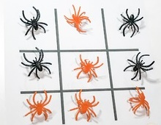

1. **Siga o passo a passo**;

* Pinte as **spiders** que estão em branco da cor **Orange** (laranja);
* Depois recorte todas as **spiders** (aranhas), **black and orange (preta e laranja);**
* Por último, pegue a folha com o **TIC TAC TOE** e inicie o jogo seguindo as regras.

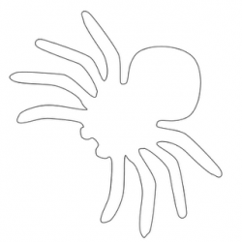

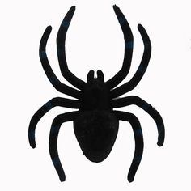

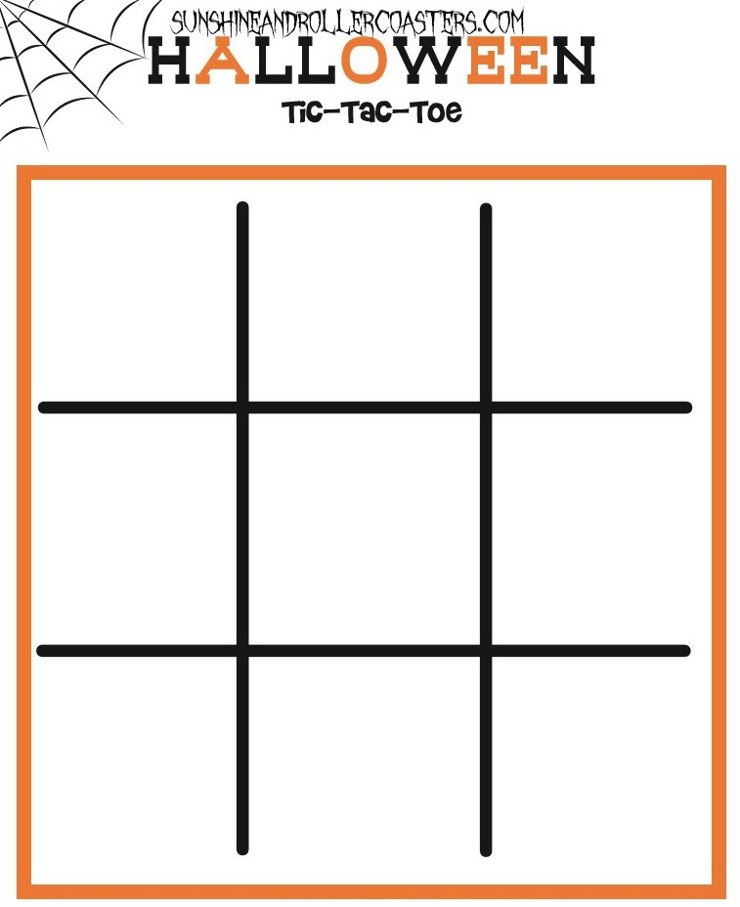

**Como jogar:**

Quantidade de participantes: Dois

Os jogadores escolhem dois símbolos com que querem jogar.  O material do jogo é um tabuleiro, que pode ser desenhado, com três linhas e três colunas. Os espaços em branco dessas linhas e colunas serão preenchidos com os símbolos escolhidos.

O objetivo desse passatempo é preencher ou as linhas diagonais ou as horizontais ou as verticais com um mesmo símbolo e impedir que seu adversário faça isso primeiro que você.

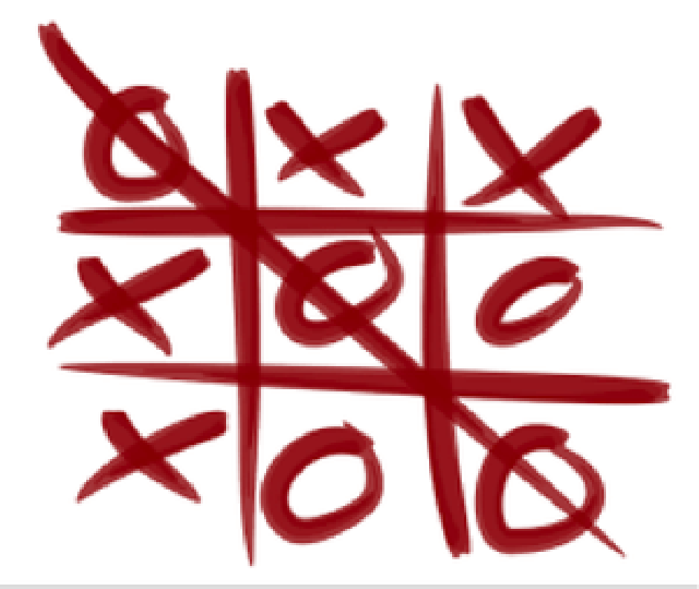

**Divirta-se!!!**

**Kisses for you!!**

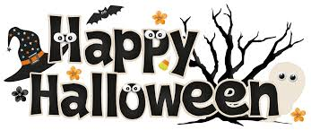

Escola Municipal de Ensino Fundamental “Arnaldo Francisco dos Santos”

Galvão/SC, _____ de _____________ 2020.

Disciplina de Educação Física – Professora Naldiane Borella.

Aluno (a): ________________________________________ Turma: 1º ano ___

**Brincadeira: Raquete de tubo de papelão**

**Habilidades trabalhadas:** coordenação motora fina, agilidade e noção óculo manual.

**Materiais sugeridos:**

* Tubo de papelão;
* Barbante;
* Balão.

**Desenvolvendo a atividade:**

A brincadeira da vez é reutilizar materiais para fazer um brinquedo. Você vai precisar de um tubo de papelão (desses que vem papel alumínio, saco plástico), na ponta deste tubo você deverá amarrar uma ponta do barbante e na outra do barbante será amarrado o balão, que já deverá estar cheio e amarrado. Pronto! Seu brinquedo é fácil de fazer e muito divertido.

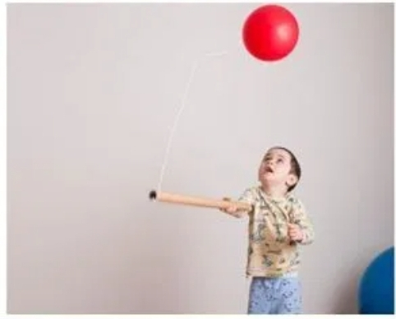

**Não esqueça de registrar a atividade em fotos ou vídeo e postar no WhatsApp da turma!**

**ARTE**

GALVÃO, _____________ DE _________________________ DE 2020

PROFESSORA: CARLA RAVARENA ALUNO(A): ________________________________________________

1º ANO 1 E 2 – MATUTINO **OBSERVAÇÃO:** PAIS/RESPONSÁVEIS E AMADO(A) ALUNO(A), SURGINDO DÚVIDAS NA HORA DE REALIZAR A ATIVIDADE, FICO A DISPOSIÇÃO DE VOCÊS (GRUPO DA TURMA NO WHATSAPP/TELEFONE (49)999421482.

**TEMA:** CONTAÇÃO DE HISTÓRIA – TEATRO (MANIPULAÇÃO DOS PERSONAGENS/CENÁRIO DA HISTÓRIA - PALITOCHES).

**HISTÓRIA**



**ATIVIDADE 1.**

**1-**PAIS/RESPONSÁVEIS, FAÇAM A LEITURA E A CONTAÇÃO DA HISTÓRIA **“QUEM VAI FICAR COM O PÊSSEGO? DE YOON AH-HAE, YANG HYE-WON”** PARA SEU/UA FILHO(A)**.** A HISTÓRIA CITADA, VOCÊS VÃO ENCONTRAR NO CONTEÚDO DA PROFESSORA TITULAR/PROFESSORA DA TURMA NAS PRIMEIRAS PÁGINAS DA APOSTILA.DURANTE A CONTAÇÃO, AUXÍLIE/AJUDE SEU/UA FILHO(A) USAR /MANIPULAR/MOVIMENTAR OS PALITOCHES - MANIPULANDO/MOVIMENTANDO OS MESMOS COM AS MÃOS, SÃO OS PERSONAGENS/ANIMAIS: GIRAFA, CROCODILO, RINOCERONTE, MACACO, COELHO E A LAGARTA - CENÁRIO:ÁRVORE/PÊSSEGO (ESSES PERSONAGENS/CENÁRIO SERÃO CONSTRUÍDOS PELO ALUNO(A) COM O AUXÍLIO/AJUDA DE VOCÊS – FOLHA COM PERSONAGENS + PALITOS DE PICOLÉ PARA VOCÊS CONSTRUÍREM OS PALITOCHES IGUAL DA IMAGEM ABAIXO ->FORAM ENVIADOS JUNTAMENTE COM A APOSTILA – PROCUREM NO FINAL DA APOSTILA QUE VOCÊS VÃO ENCONTRAR).

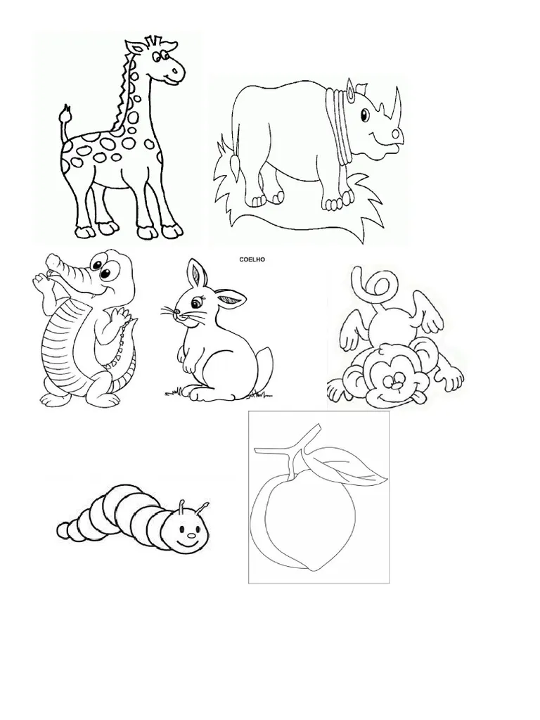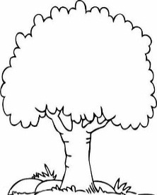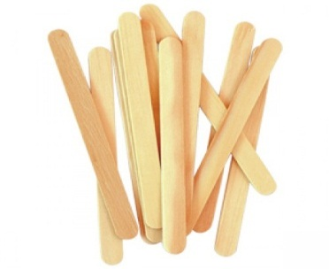

**PERSONAGENS/CENÁRIO PALITOS DE PICOLÉ**

**IMPORTANTE:**

ENSINEM/AJUDEM SEU/UA FILHO(A), A USAR – MANIPULAR OS PERSONAGENS/CENÁRIO, OU SEJA, MOSTRE PARA ELE(A)COMO USAR/MANIPULAR/MOVIMENTAR OS PALITOCHES. (PALITOCHES SÃO PERSONAGENS/CENÁRIO FIXADOS/COLADOS NOS PALITOS DE PICOLÉ). VAMOS LÁ, ENCONTREM NO FINAL DESTA APOSTILA OS PALITOS DE PICOLÉ E A FOLHA COM OS PERSONAGENS/CENÁRIO DA HISTÓRIA, RECORTEM CADA UM DELES E COLEM CADA PERSONAGEM/CENÁRIO NO PALITO DE PICOLÉ, DEPOIS, DEIXE QUE A CRIANÇA USE ELES PARA ACOMPANHAR/MANIPULAR/MOVIMENTAR/BRINCAR DURANTE A CONTAÇÃO/ LEITURA DA HISTÓRIA.DIVIRTAM-SE DURANTE A CONTAÇÃO DA HISTÓRIA, CRIEM/ REINVENTEM E CONTEM ELA DA MANEIRA QUE QUISEREM/GOSTAREM MANIPULANDO/MOVIMENTANDO OS PERSONAGENS-CENÁRIO DA HISTÓRIA.PERSONAGENS /CENÁRIO CONSTRUIDO COM IMAGEM E PALITO DE PICOLÉ - RESULTANDO NOS PALITOCHES.

**EXEMPLO NA IMAGEM ABAIXO, DE COMO FICA OS PERSONAGENS/CENÁRIO DEPOIS DE COLADO NO PALITO DE PICOLÉ – CHAMADOS PALITOCHE (ESSE É UM EXEMPLO BASEADO NA HISTÓRIA DOS TRÊS PORQUINHOS, MAS VOCÊS VÃO FAZER ESSA CONSTRUÇÃO, COM OS PERSONAGENS/CENÁRIO DA HISTÓRIA -QUÊM VAI FICAR COM O PESSÊGO...OK).**

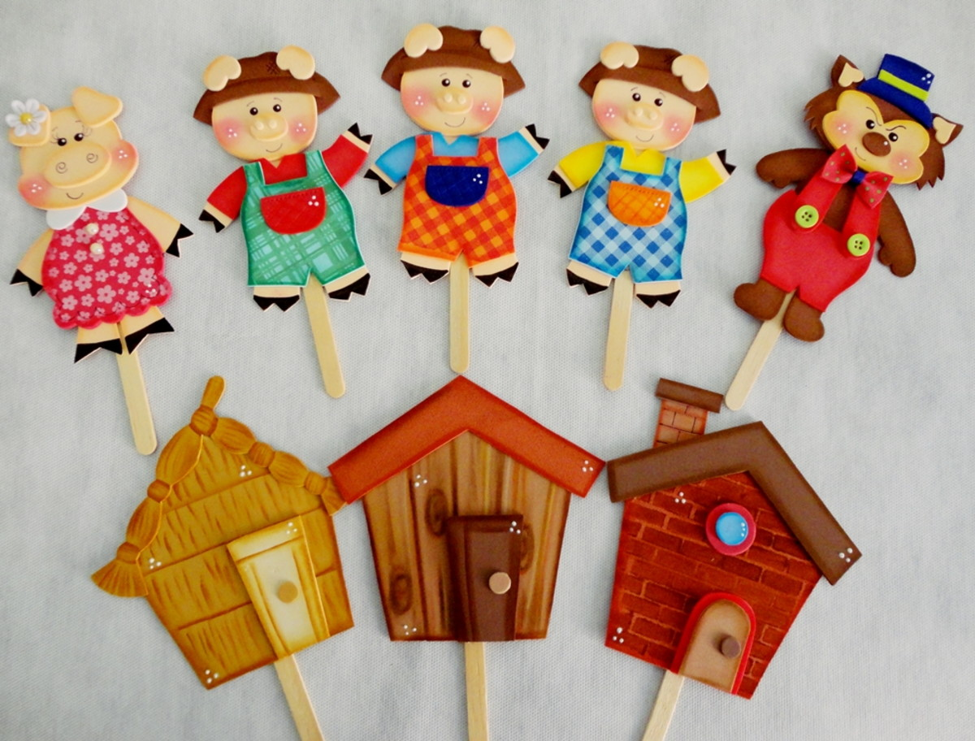

**PAIS/RESPONSÁVEIS, NÃO ESQUEÇAM DE ENVIAR FOTO/VÍDEO DA CRIANÇA CONSTRUINDO OS PALITOCHES/MANIPULANDO/MOVIMENTANDO/ BRINCANDO COM OS PERSONAGENS E CENÁRIO DA HISTÓRIA DURANTE A CONTAÇÃO NO GRUPO/WHATSAPP DA TURMA, PARA QUE A PROFESSORA POSSA AVALIAR ESSA ATIVIDADE/EXPERIÊNCIA REALIZADA POR CADA CRIANÇA.**

**ATENÇÃO:O MATERIAL CONSTRUIDO- PALITOCHES, VOCÊS NÃO PRECISAM DEVOLVER NO DIA DA ENTREGA DA APOSTILA E RETIRADA DA NOVA APOSTILA ATIVIDADE, SEGUREM EM CASA E DIVIRTAM-SE, CONTANDO/CRIANDO/REINVENTANDO HISTÓRIA. BRINQUE BASTANTE COM OS PERSONAGENS/CENÁRIO.**

**MARAVILHOSA AULA!! PROFESSORA/ARTE:CARLA RAVARENA.**